**孙店镇收听收看项城市巩固脱贫攻坚成果培训班**

10月19日下午，孙店镇组织镇全体干部、支部书记、站所长、第一书记、驻村工作队、帮扶责任人收听收看项城市巩固脱贫攻坚成果培训班。培训会由周口市乡村振兴局祝俊伟主讲。

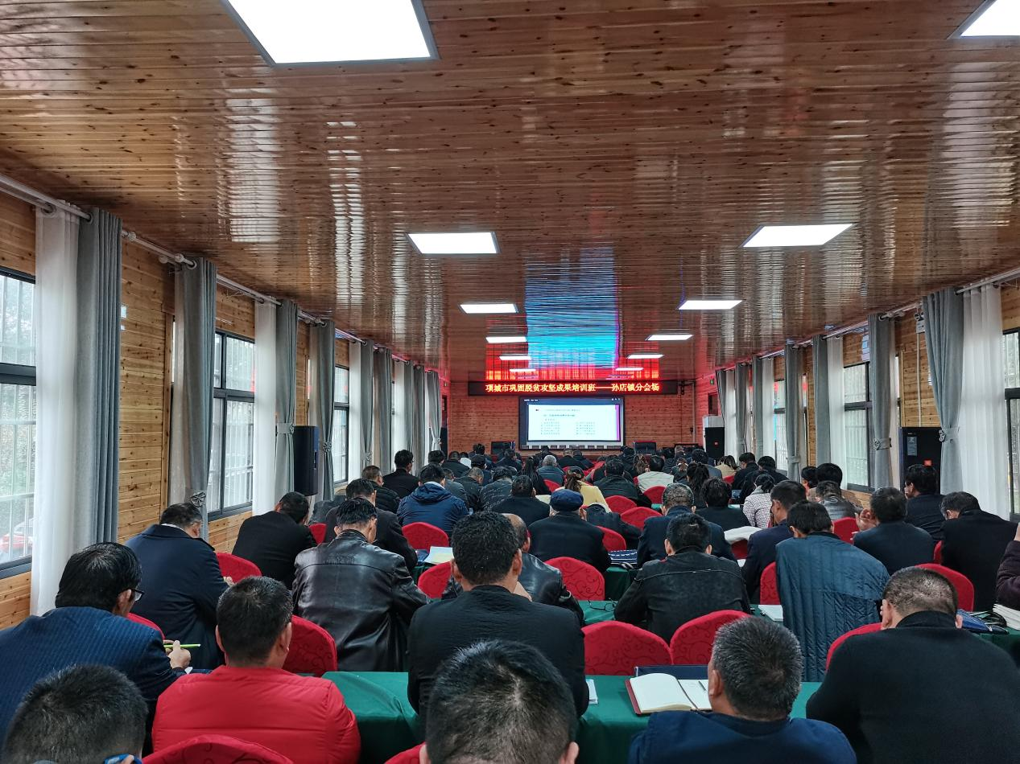

培训分别从主要任务、重点工作、工作措施、存在问题、基本条件、必备素质、监测对象、监测程序、帮扶措施等方面联系实际进行了全面、生动、接地气地讲解。

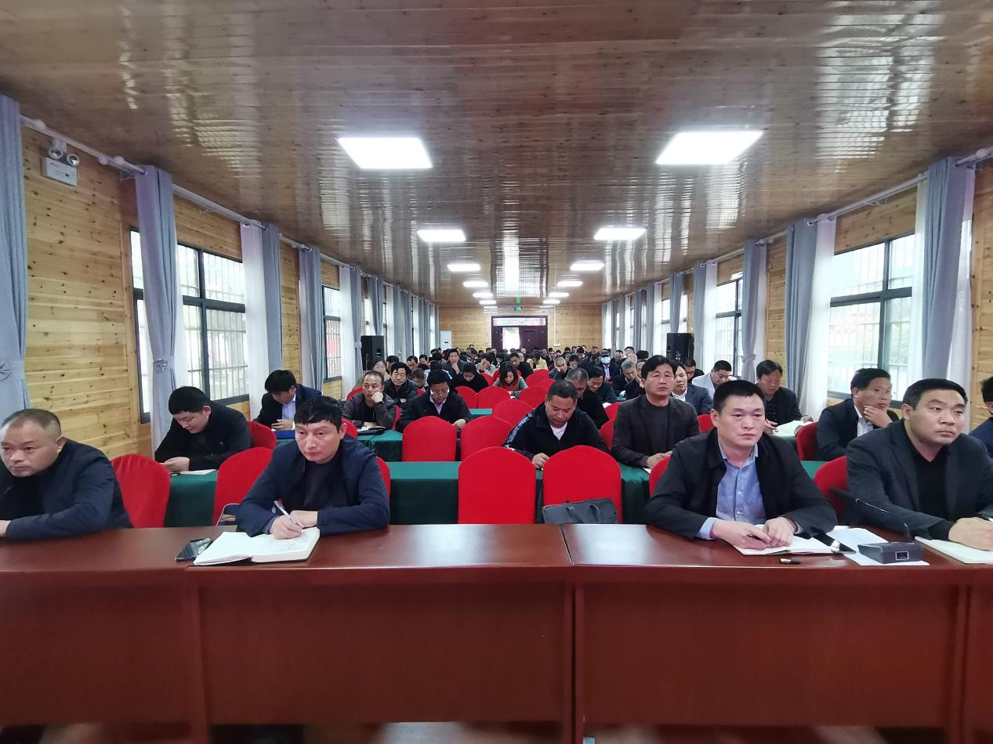

通过此次培训，为以后的工作指明了具体方向，各工作人员工作起来更加得心应手，纷纷表示，在今后的工作中会时刻保持高度站位，认真履行自我职责，将后评估工作高效率高质量完成。

(孙店党政办）